三年级下期数学第8周周末练习题
姓名 等级
一、直接写出得数。
40×7= 50×60= 0×99= （ ）÷3=60 （ ）×50=400
11×15= 8×1000= 0÷5= 12×（ ）=360 80×（ ）=3200
二、用竖式计算，并验算最后一题。
24×38= 45×34= 54×19= 808÷7= 528÷6= 317÷5=

三、填一填。
1、填上合适的单位（克，千克，吨）
数学课本重120( )； 淘气的体重是30 ( )； 一头大象重2( )；
一袋大米重25 ( )； 货车载重5( )； 一个鸡蛋重50( ) 。
2、单位换算。
2千克= （ ）克， 8吨=（ ）千克， （ ） kg= 7t
5000克= （ ）千克， （ ）t=7000 kg 6分米=（ ）厘米
3、举例子找规律，填一填。
（1）在加法里，一个加数不变，另一个加数增加6，和就（ ）；
（2）在减法里，被减数不变，减数增加6，差就（ ）；
（3）在乘法里，一个乘数不变，另一个乘数扩大到原来的10倍，积就（ ）；
（4）在乘法里，一个乘数扩大3倍，另一个乘数缩小3倍，积就（ ）。
4、估一估：28×31的积是（ ）位数，积的个位上的数字是（ ）。
5、□12÷6这个算式，要让商是三位数，□里可以填（ ）；要让商是两位数，□里可以填（ ）。
四、判断，对的画√，错的画×。
1、两位数乘两位数的积可能是两位数或三位数。 （ ）
2、0乘任何数都得0，0除以任何数也得0。 （ ）
3、被除数中间有0，商中间就一定有0。 （ ）
4、妈妈今年的年龄是女儿的4倍，明年也是女儿的4倍。 （ ）
5、在除法中，被除数不变，除数扩大2倍，商也扩大2倍。 （ ）
6、一个图形从中间分开，如果两边一样，这个图形就是轴对称图形。 （ ）
7、一个乘数扩大10倍，另一个乘数也扩大10倍，它们的积扩大20倍。（ ）
8、我们全班同学体重合起来大约有1000多吨。（ ）
五、解决问题。
1、看图列出综合算式，不计算。
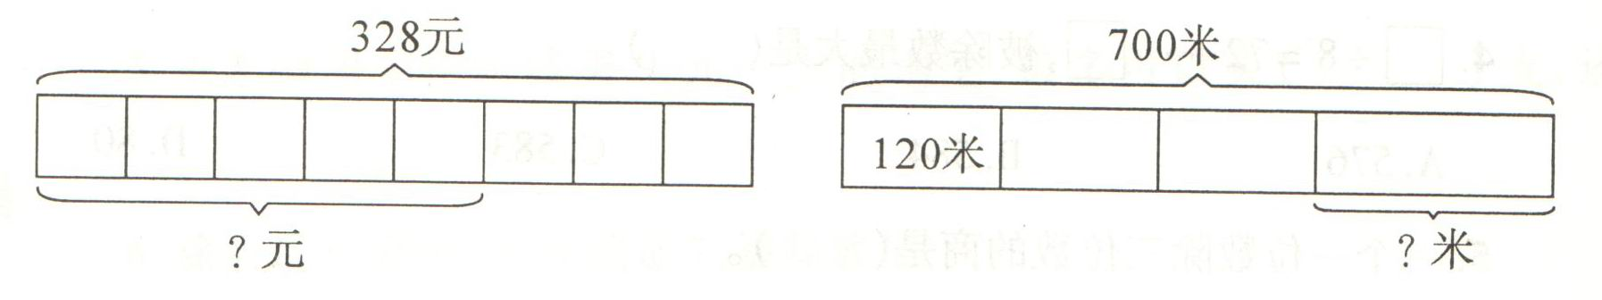

2、刘老师搬一批书，每次搬25本，搬了12次，正好搬完这批书的一半，这批书共有多少本？

3、文具店进回36支钢笔，每支进价18元，然后以25元的价格出售。老板能赚多少元？

4、淘气看一本书，每天看16页， 第12天应从哪一页看起？

智慧屋：
- 在括号里填上适当的数，使天平平衡。
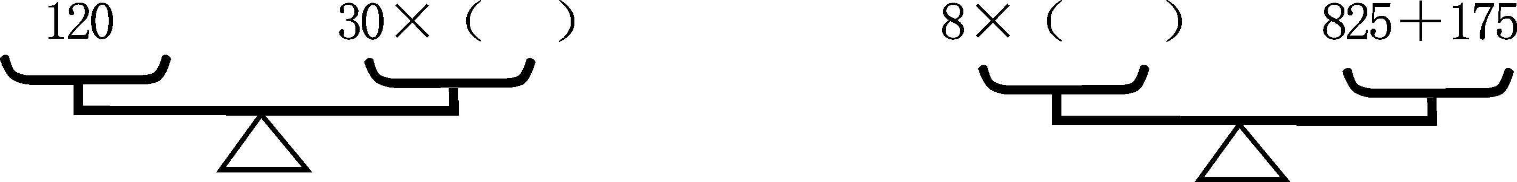

2、A、B、C、D四位同学上完体育课回教室喝水，他们的水杯大小不同，接满水所用的时间分别是12秒、8秒、20秒、15秒。怎样安排接水的顺序，他们用的总时间（四人接水时间与等候时间之和）最少？最少用多少秒？

